 | Федеральное государственное бюджетное образовательное  учреждение высшего образования  «Пензенский государственный университет»  (ФГБОУ ВО «Пензенский государственный университет»)  Нижнеломовский филиал ФГБОУВО  «Пензенский государственный университет»  (НлФ ФГБОУ ВО «ПГУ»)

Практическая работа №4
по дисциплине: «Разработка программных модулей»
на тему: «10 лет назад»

Выполнили:
студент группы 23НФПО
Кириллов А.О.
Веденяпин Д.А.
Мосман А.П.
Принял:
Преподаватель
Хлынцев А.А.

Нижний Ломов, 2025 г.

Ход работы:
- Создали приложение «10 лет назад», которое через области ввода запрашивает у пользователя имя и возраст. А при нажатии на кнопку в заголовке формы выводит надпись с именем и возрастом, который был 10 лет назад (рисунок 1-2).
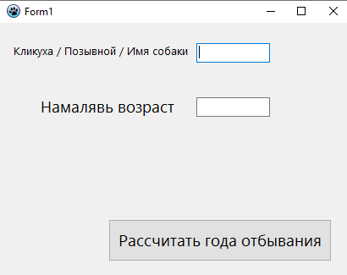
Рисунок 1 – Приложение «10 лет назад»
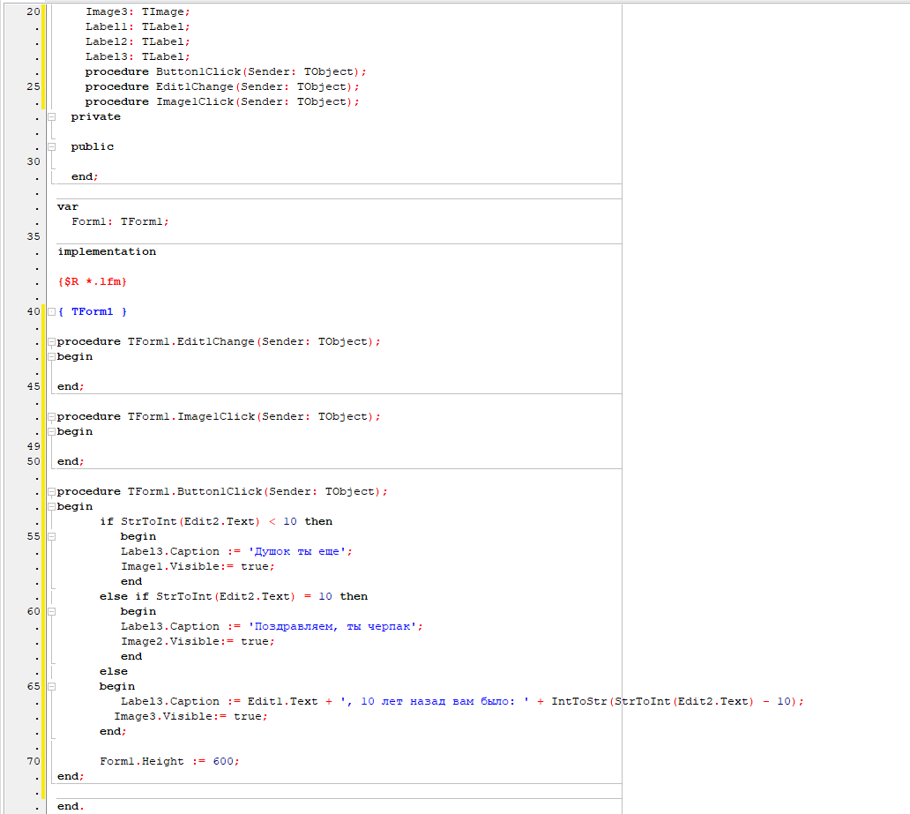
Рисунок 2 – Код программы

- Результат работы программы (рисунок 3-5).
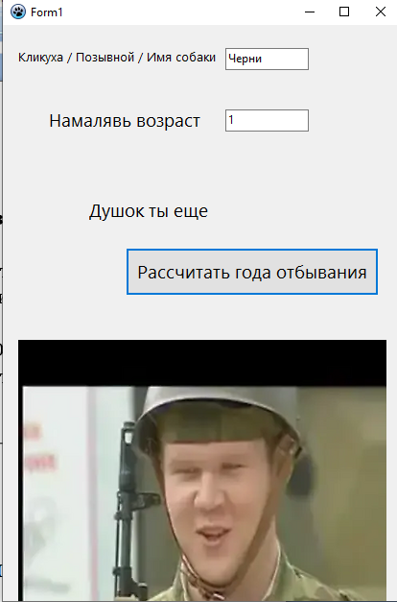
Рисунок 3 – Результат работы программ
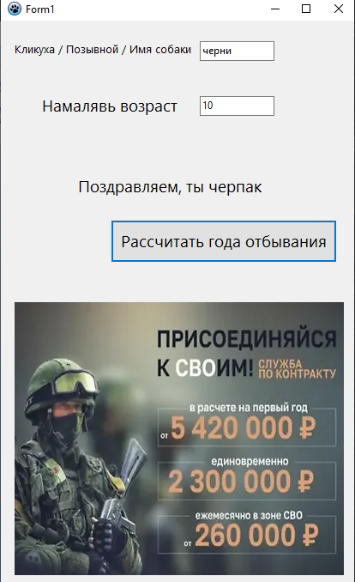
Рисунок 4 – Результат работы программ

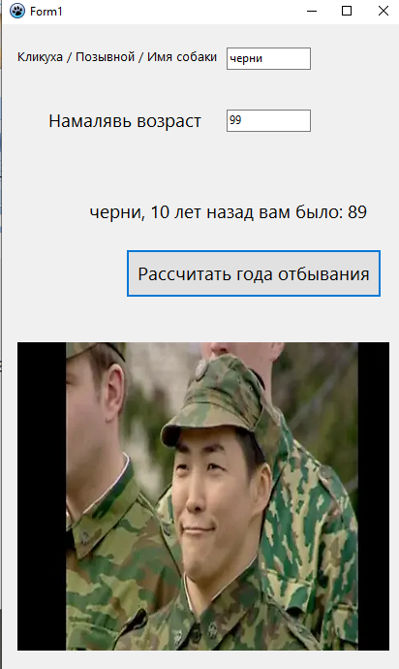
Рисунок 5 – Результат работы программ

Вывод: создали программу для расчета возраста пользователя, когда ему было 10 лет назад с элементами проверки (с использованием логических конструкций if else).

